Виктор Саяпин, Андрей Чернякевич
Становление гребного спорта
Источник публикации:
Саяпин, В. Русалка с берегов Немана: становление гребного спорта / В. Саяпин, А. Чернякевич // Вечерний Гродно. - 2013. - 15 мая (№20). - С. 30.
Долгое время о создании гребного клуба в Гродно никто и не думал. Как, впрочем, и о самой гребле. Все решилось по воле случая, который забросил на службу в наш город полковника Вацлава Шредерса, большого энтузиаста этого вида спорта. Оказавшись на берегах Немана, он организовал вокруг себя бывших гребцов и просто всех желающих из числа офицеров местного гарнизона. На первое организационное собрание пришло всего лишь десять человек, однако затем количество членов новой спортивной организации начало быстро расти.
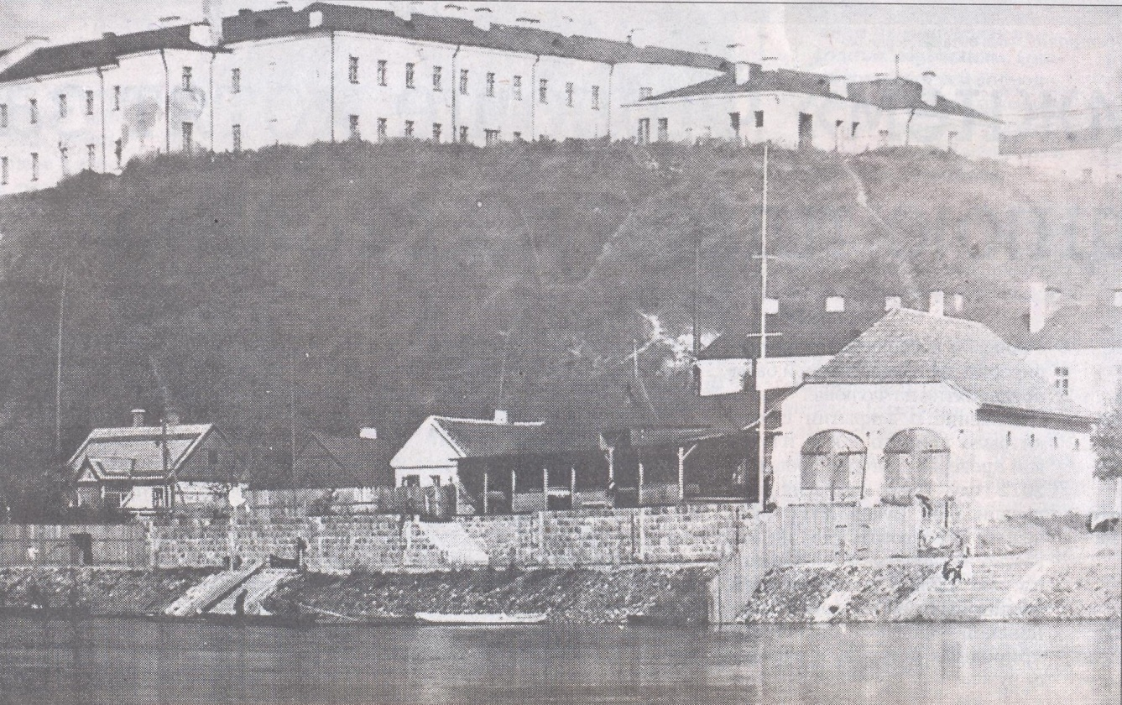
Под строительство здания для клуба городские власти предоставили место бывшей свалки. Площадку общими усилиями удалось привести в порядок. Везде кипела работа. Берега Немана, ранее заваленные мусором, старательно очистили. Полковник Шредере даже собрал необходимую сумму для закупки инвентаря, а вскоре появились и первые лодки. Каждой из них дали имя: «Варта», «Веселая» и «Сирена», то есть Русалка. Наконец, 17 августа 1923 года, в прекрасный погожий день, состоялось долгожданное открытие клуба. После поздравительных речей лодки под аплодисменты были спущены на воду.
Военный гребной клуб «Неман» (позже он сменил название на «Гродно») спустя два года уже насчитывал более двухсот членов и кандидатов в члены, имел около двадцати прогулочных и спортивных лодок, каменный эллинг для их хранения и собственное здание на набережной Немана. Особенно ценным приобретением стали закупленные в Париже две элитные спортивные лодки «Буг» и «Нарев», обошедшиеся в шестьсот долларов — огромную по тем временам сумму. И все для того, чтобы готовить гребцов мирового класса.
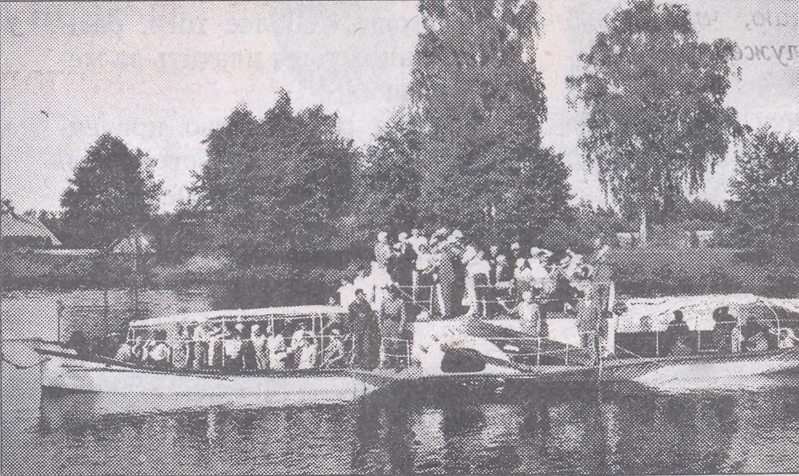
Тогда же состоялось и торжественное открытие пристани, на которой, среди прочего, расположились бильярдная и большая веранда для проведения субботних вечеров отдыха. Запланировали купальню и пляж. Особое внимание уделялось популяризации водных видов спорта среди школьников, которые пользовались специальными льготами. Клуб организовал парусную секцию в Озерах, регулярно проводил соревнования по плаванию и водные походы.
Флот клуба постоянно пополнялся. Вскоре после открытия пристани состоялось крещение новых лодок: гоночного скифа «Горынь», парусной лодки «Гопло», канадской лодки «Смотрич», парусных лодок «Вигры», «Мядель» и «Нарочь». Еще через год к ним присоединились парусные лодки «Морское Око», «Князь», «Свирь», лодка-двойка «Сан», лодки-гамбурки «Сирет» и «Бебжа», байдарки «Шпак», «Яскулка» и «Колибри». Теплоход «Смиглы» использовался для прогулочных рейсов.
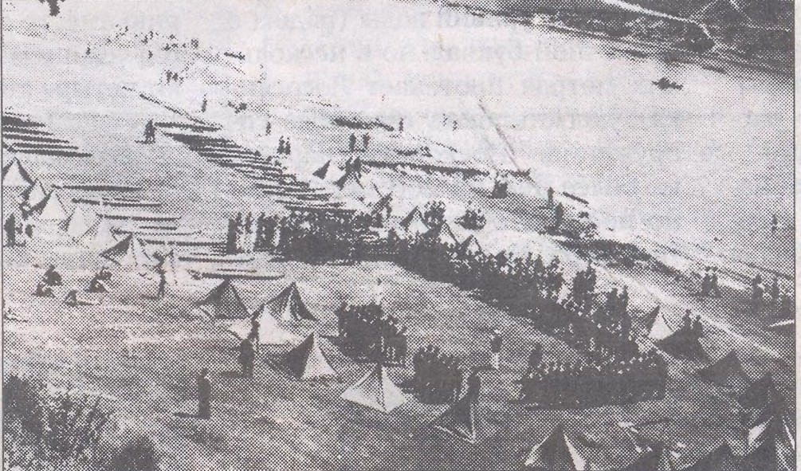
В городе регулярно проходили соревнования. В августе 1930 года, например, провели гонки с участием виленских гребцов на дистанции две тысячи метров. Трибуны и места для зрителей устроили прямо вдоль бульвара на пристани и по берегам Немана. Годом позже на открытом первенстве Гродно по гребле хозяева в упорной борьбе одержали победу над «ВКС Познань». Но и это не все! В 1934 году на отборочных соревнованиях накануне чемпионата Европы в Люцерне гродненские гребцы поделили между собой почти все призовые места!
Любой другой город Беларуси о подобной традиции может только мечтать...

